# 2019-2020学年湖南益阳八年级上地理期末试卷

### 一、选择题

1. “冬季，西沙群岛天气炎热、树木葱郁，黑龙江沿岸却冰天雪地、银装素裹。”这一地理现象反映了我国地理位置的哪一特征（        ）

A.地势落差大 B.海陆差异大 C.东西跨度大 D.南北跨度大

2. 中国饮食文化有着鲜明的地域特色。下图是四个餐饮品牌的商标设计，其所属省区正确的是（        ）   
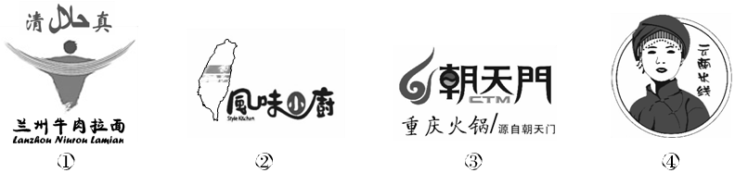

A.④—贵 B.③—滇 C.①—甘 D.②—琼

3.

下表是我国第六次人口普查部分地区的有关数据，表中的数据反映了我国人口哪一方面的特征（        ）

|  |  |  |  |  |
| --- | --- | --- | --- | --- |
|  | 全国 | 山东省 | 陕西省 | 西藏自治区 |
| 面积（万平方千米） | 960 | 15 | 19 | 120 |
| 人口（万） | 133972 | 9579 | 3732 | 300 |
| 人口密度（人/平方千米） | 139.5 | 638 | 196 | 2.5 |

A.少数民族人口数量多 B.人口分布疏密不均  
C.人口增长速度快 D.人口与资源矛盾突出

4. 方寸邮票也能体现一个国家或地区的经济、风土人情、自然风貌等特色，对下列邮票的说法正确的是（        ）  
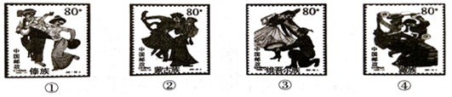

A.②蒙古族是我国人口最多的少数民族

B.①傣族传统节日是那达慕大会

C.④藏族聚居地海拔高

D.③维吾尔族主要分布在我国的西南地区

5. 读下图，有关我国西高东低阶梯地势的优点，下列叙述错误的是（        ）  
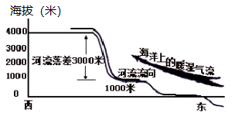

A.当河流从高一级阶梯跌流入低一级阶梯时，落差很大，会产生巨大的水能资源

B.西高东低的阶梯地势有利于发展海洋事业

C.有利于海上湿润气流顺地势深入内陆，带来充沛的降水

D.使许多大江大河滚滚东流，便利东西交通

6. 山脉构成地形的骨架，是重要的地理分界线。关于下列山脉两侧地理特征的叙述，正确的是（        ）  
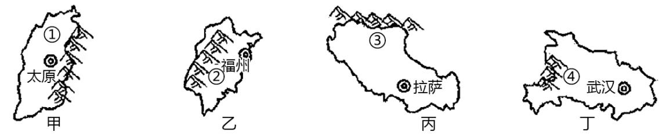

A.④山脉是四川省和湖北省的分界线

B.③山脉北侧是半干旱区，南侧是半湿润区

C.①山脉西侧有世界上最大的黄土堆积区

D.②山脉是我国地势二、三级阶梯的分界线

7. 读图，完成下列小题。  
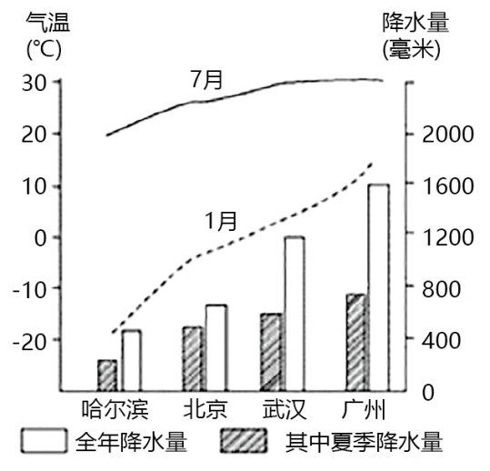

（1）读上图，四城市中，夏季降水量占全年降水量比重最大的是（        ）

A.广州 B.武汉 C.哈尔滨 D.北京

（2）从图中可得出，我国南北温差较大的季节是（        ）

A.冬季 B.秋季 C.春季 D.夏季

8. 在超市，我们经常看到“供应优质东北大米”的广告，适宜种植于热带、亚热带的水稻，却在纬度较高的东北地区生长良好，主要得益于该地区（        ）

A.稳定的灌溉水源 B.肥沃的黑土地  
C.雨热同期的气候 D.山环水绕的地形

9. 下图是我国东部四条大河的流量年变化曲线图，其中表示“长江”的是（        ）

A.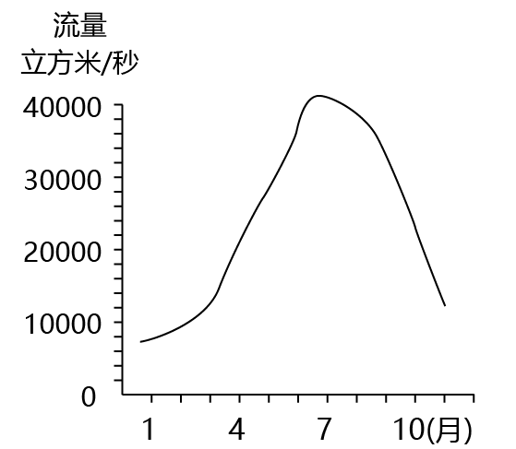

B.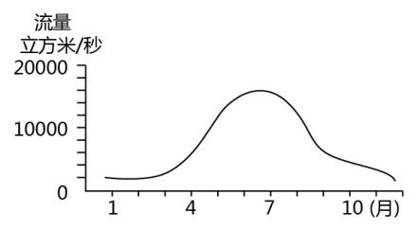

C.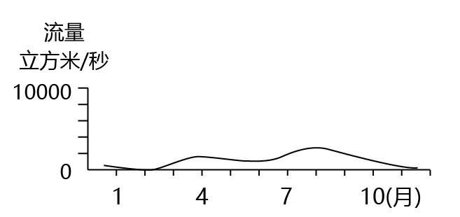

D.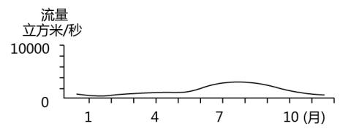

10. 读黄河水系图及含沙量统计图，回答下面小题。  
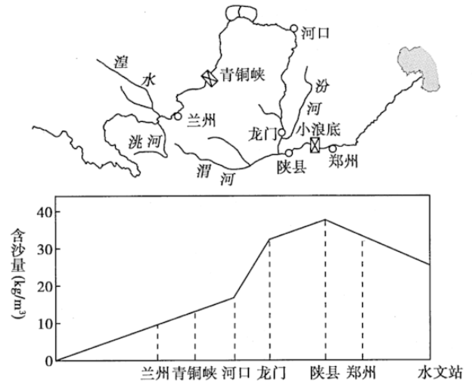

（1）读图，下列河段含沙量最大的是（        ）

A.兰州—青铜峡 B.源头—兰州 C.青铜峡—河口 D.河口—陕县

（2）含沙量最大的河段流经的地形区是（        ）

A.黄土高原 B.宁夏平原 C.内蒙古高原 D.青藏高原

11. 读我国自然灾害空间分布图，读图回答下列各题。  
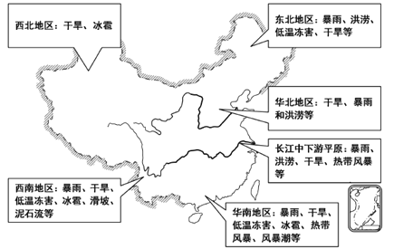

（1）读图可知，我国自然灾害（        ）  
①分布广  ②频繁发生  ③集中在夏秋季  ④种类多

A.①④ B.①② C.②④ D.②③

（2）自然灾害与频发地区对应正确的是（        ）

A.滑坡、泥石流—东北地区 B.干旱、洪涝—华北地区  
C.台风、泥石流—西北地区 D.海啸、冰雹—西南地区

12. 快递包装产生大量的包装纸、不可降解的胶带和塑料袋，由此带来的环境污染问题日益突出，下列做法能减少该问题的是（        ）  
①适度包装  
②用可降解的胶带和塑料袋包装  
③分类回收  
④随意使用包装盒

A.②③④ B.①②③ C.①③④ D.①②④

13. 下列土地利用类型与主要分布地区搭配相符合的是（        ）

A.耕地—东北平原 B.耕地—横断山区  
C.林地—内蒙古高原 D.草地—长江中下游平原

14. 我国土地资源在利用中存在诸多问题，破坏严重，下列不属于土地资源破坏的是（        ）

A.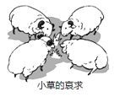 B.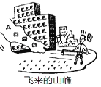  
C.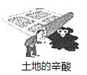 D.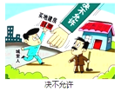

15. 近几十年来，我国兴建了许多水利工程，以弥补缺水地区的用水不足。兴建水库的主要目的是缓解我国水资源哪方面的问题（        ）

A.年际变化大 B.东部多西部少  
C.地区分布不均衡 D.季节分配不均

16. 2018“丝路经济国际论坛”国际学术会议在西安召开，来自国内外的31名专家学者做了专题报告。结合中国铁路干线分布图，完成下面小题。  
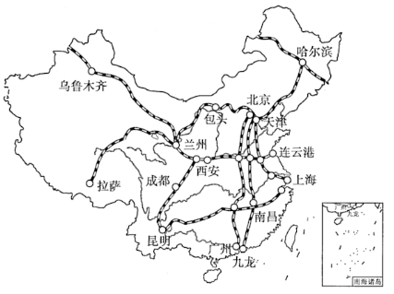

（1）成都的专家如果乘坐火车参加会议，应选择的铁路干线是（        ）

A.京广线、陇海线 B.兰新线、陇海线  
C.京沪线、陇海线 D.宝成线、陇海线

（2）会上，一位专家这样描述他的家乡：我的家乡四季如春，地形崎岖，长江咆哮而过，少数民族种类最多……这位专家的家乡在我国的（        ）

A.西北地区 B.西南地区 C.东北地区 D.东南地区

17. 下表为京津唐、珠江三角洲工业基地比较表，下图为我国主要工业基地分布图，读图表完成下列问题。  
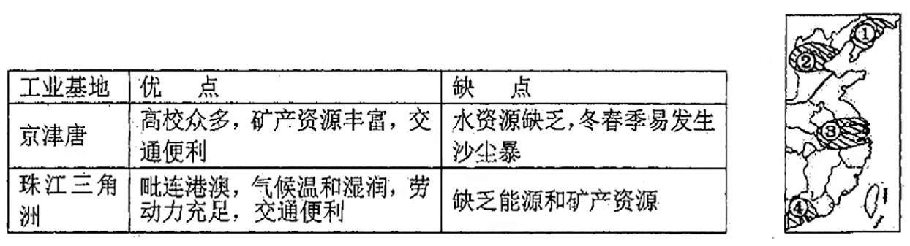

（1）图中表示京津唐、珠江三角洲工业基地的序号分别是（        ）

A.②③ B.①② C.①④ D.②④

（2）两个工业基地都具备的有利发展条件是（        ）

A.交通便利 B.淡水资源丰富 C.矿产资源丰富 D.毗连港澳地区

18. 中国的“神威·太湖之光”超级计算机成为世界上首台运算速度超过十亿亿次的超级计算机，这反映了我国哪一个生产部门的蓬勃发展？（        ）

A.纺织工业 B.钢铁工业 C.高新技术产业 D.交通运输业

19. 读“北京市简图及气候资料图”，完成下面小题。  
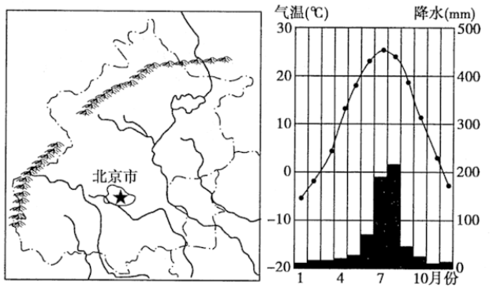

（1）关于北京市自然环境的叙述，正确的是（        ）

A.北有西北—东南走向的燕山山脉

B.河流众多，多自东南流向西北

C.气温年较差大，降水季节变化小

D.典型植被为温带落叶阔叶林

（2）下列属于北京特色文化的是（        ）

A.窑洞、腰鼓 B.四合院、京剧  
C.碉房、锅庄舞 D.高脚屋、孔雀舞

### 二、非选择题

读“中国及周边地区略图”，分析回答下列问题。  
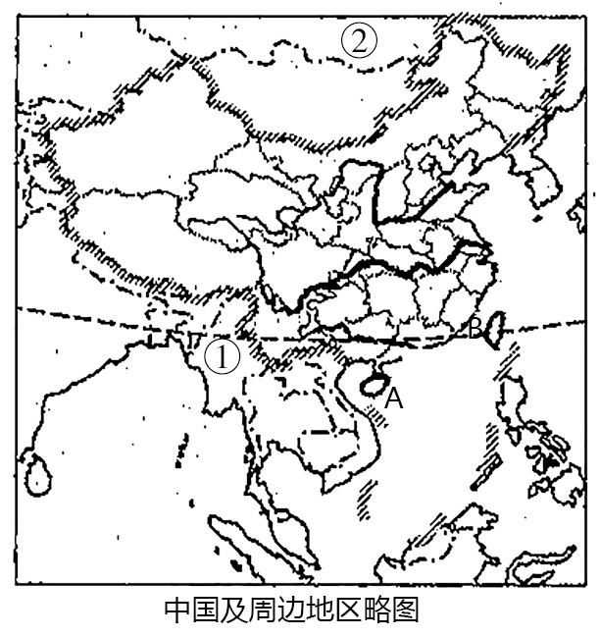

（1）我国地处________大陆的东部，太平洋的西岸。在我国濒临的四个海洋中，纬度最高的是________海。

（2）写出图中字母所代表的岛屿或海峡：A________（岛屿），B________（海峡）。

（3）我国陆上国界线漫长，有众多的邻国，图中序号①代表的国家名称是________。

（4）我国领土的最南端________（岛礁），我国在此投放有主权碑，军舰和海警执法船不定期巡航。

（5）长江、黄河的发源地所在省区的行政中心是________。北回归线自东向西依次穿过的省区是台、________、桂、云。（填简称）

读“我国1月平均气温分布”图，回答下列问题。  
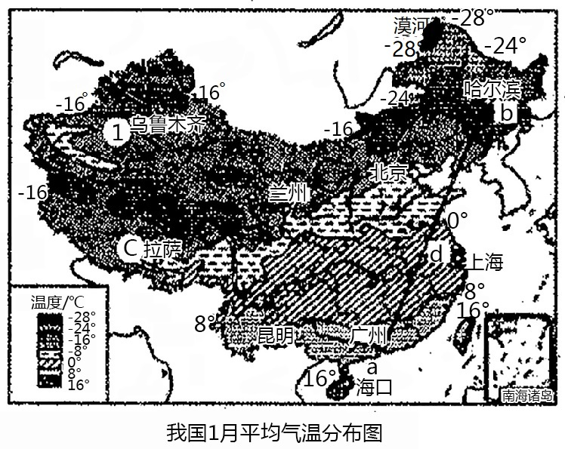

（1）海口市1月平均气温约为________℃，湖南1月平均气温大致在________℃之间。在我国划分的温度带中，益阳属于________带。

（2）从a→b，气温变化的规律是________，这说明我国气温深受________的影响。

（3）纬度大致相同的c与d相比，气温较低的是________，原因是___________________。

（4）图中①河流的汛期出现在________季，河流补给水源主要来于__________________________。

阅读图文材料，完成下列问题。  
材料一：十九大报告倡导“绿水青山就是金山银山”的发展理念，长江经济带发展必须从中华民族长远利益考虑，走生态优先、绿色发展之路。  
材料二：长江水系示意图  
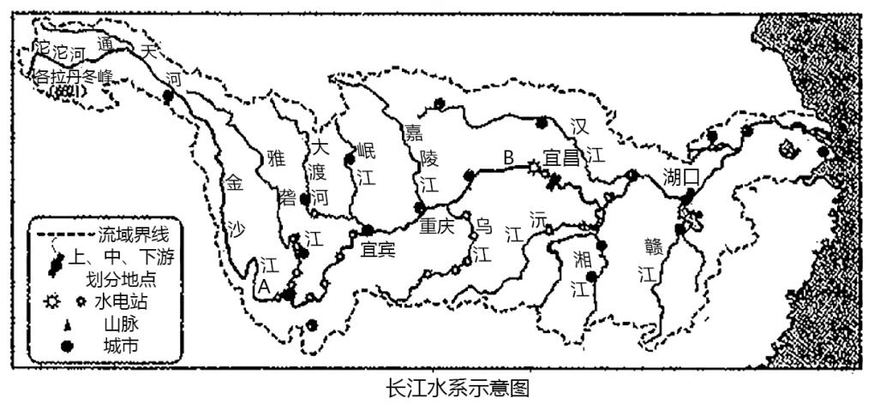

（1）《长江之歌》中唱道：“你从雪山走来，春潮是你的风采；你向东海奔去，惊涛是你的气概。”歌词中“雪山”是指________，它位于我国地势的第一级阶梯。

（2）图中城市的主要分布特点是____________________，其中位于长江上、中游分界点的城市是________。

（3）长江流域水电站主要分布在________（上、中、下）游地区，该地区水能资源丰富的原因是______________________________________。

（4）长江通航里程占全国内河航道的三分之二，________（城市）以下四季通航，而且长江支流众多，其中湖南境内最大的河流________就汇入长江，因此航运价值高，被誉为“黄金水道”。

（5）十九大报告中倡导“绿水青山就是金山银山”的发展理念，结合材料一，从地理角度分析建设长江经济带应注意的问题是__________________________ 。

读“我国水资源空间分布图”和“南水北调工程示意图”，完成下列问题。  
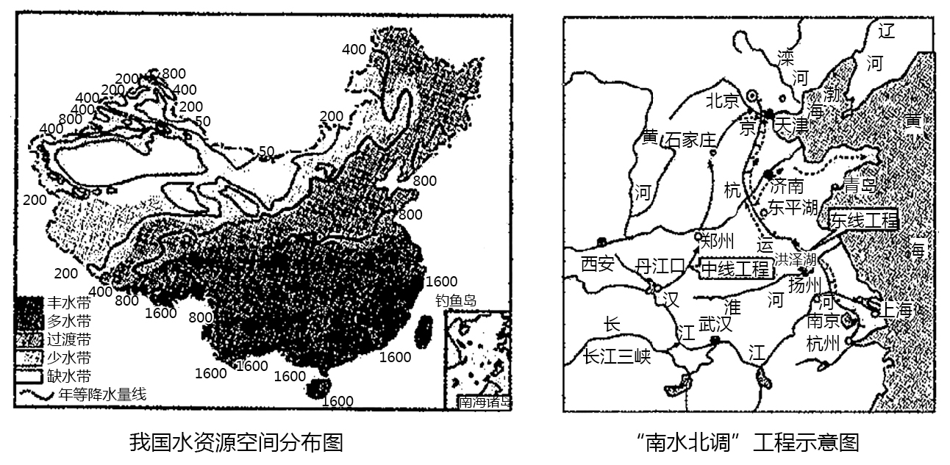

（1）人们常说“风调雨顺，五谷丰登”，可见降水会直接影响________生产，我国年降水量空间分布的特点是_______________________。

（2）我国水资源空间分布不均，解决的有效办法是______________。

（3）“南水北调”东线工程自南向北依次跨越长江、________、________水系，最后进入海河水系。该工程主要沿京杭大运河修建的原因是什么？________________________

（4）“南水北调”中线工程是从汉江中上游的________水库调水输往________地区，以缓解该地区的缺水状况。

读下图，回答相关问题。  
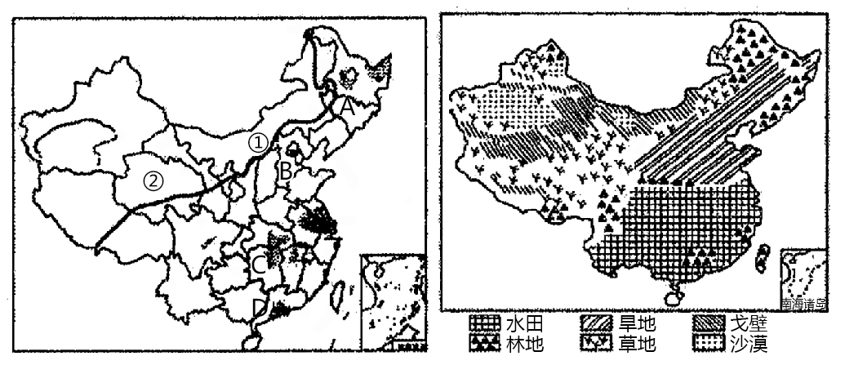

（1）图中①线大致与我国________毫米年等降水量线一致，该线以西农业生产的主要部门是___________。

（2）图中A、B、C、D四地中，以水田为主的是________，主要粮食作物为________。

（3）图中A、B、C、D四地中，农作物生长只能实现一年一熟的是________，原因是_______________________________。

（4）按照因地制宜发展农业的原则，C地主要适宜种植的油料作物是________。

（5）关于我国土地资源的叙述，与图中反映内容不相符的是（        ）  
A.我国土地利用类型齐全  
B.耕地少，难利用土地较多  
C.林地主要分布在横断山区  
D.草地主要分布在西部的高原、山地

下图为某科考队对我国四大分区的考察路线图，出发地是A点，请完成以下问题。  
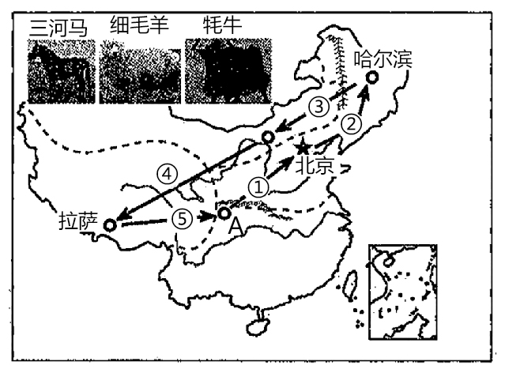

（1）①路段科考队从A点出发翻越我国南北界线________山脉来到黄土高原，见识了黄土高原特有的传统民居________，最后到达北京，参观了我国现存规模最大、保存最完整的皇家园林_______________。

（2）②考察路段的终点哈尔滨位于________省，该路段沿途大部分地区是以________为主的地形。

（3）③④考察段穿过了我国地势三级阶梯中的________个阶梯，最终到达有“世界屋脊”之称的________高原。

（4）⑤考察段大部分位于高原区，这里的自然环境特征是________（高寒或干旱），一路上到处可以看到的畜种是________（被称为“高原之舟”）。

[w W w .x K b 1.c o M](http://www.xkb1.com)